Plan De Migración De Datos

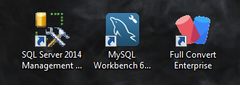Programas a utilizar en la migración:

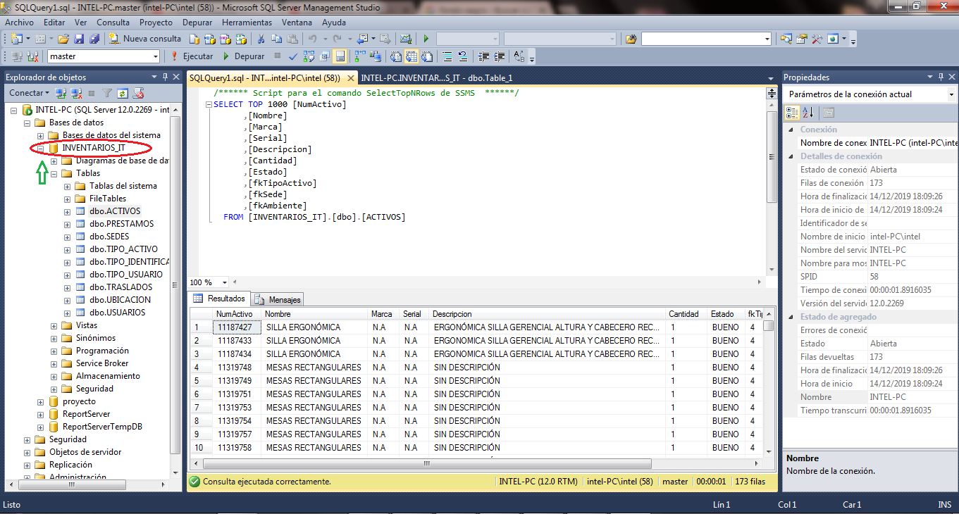Paso 1: Abriremos SQL server 2014 y verificaremos la base de datos y las tablas que se encuentran en ella.

Paso 2: Entramos en el programa My SQL workbench y creamos una nueva base de datos.

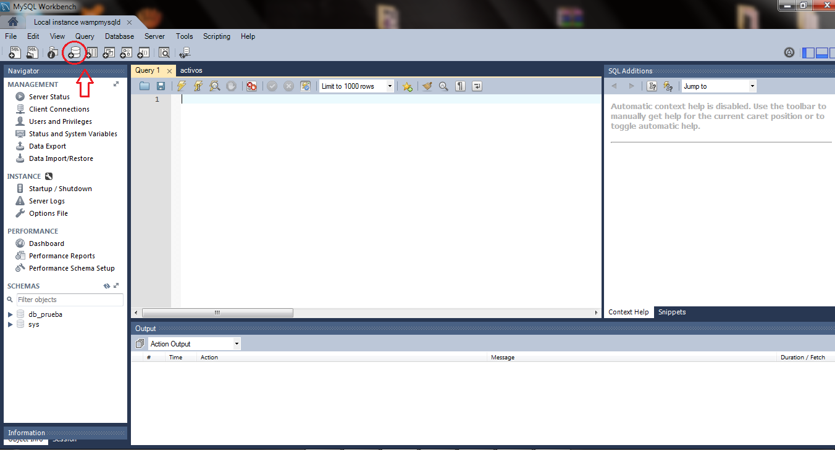

Paso 3: Le damos un nombre a la base de datos en este caso Inventarios_IT y damos clic en aplicar.

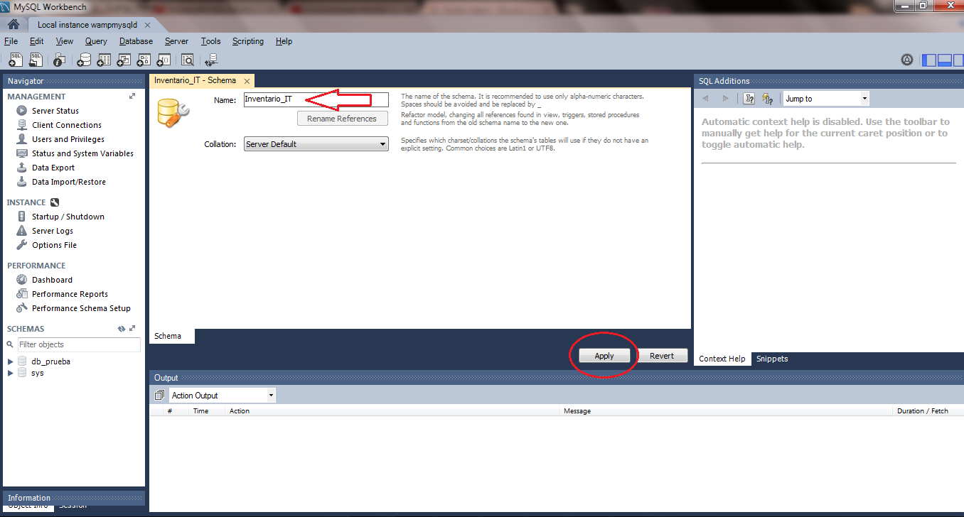

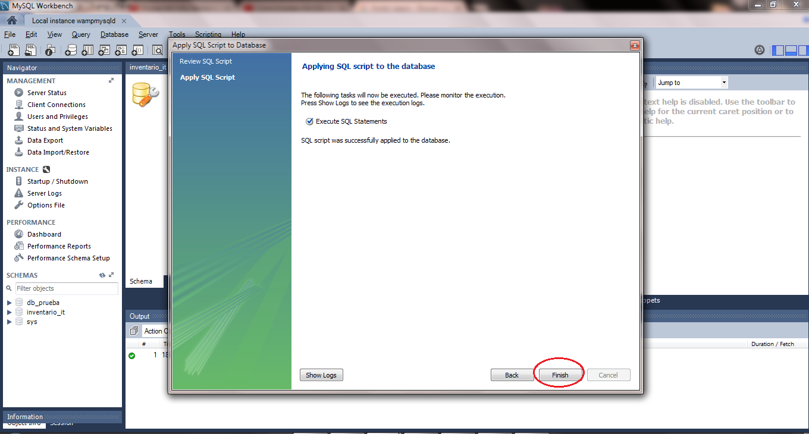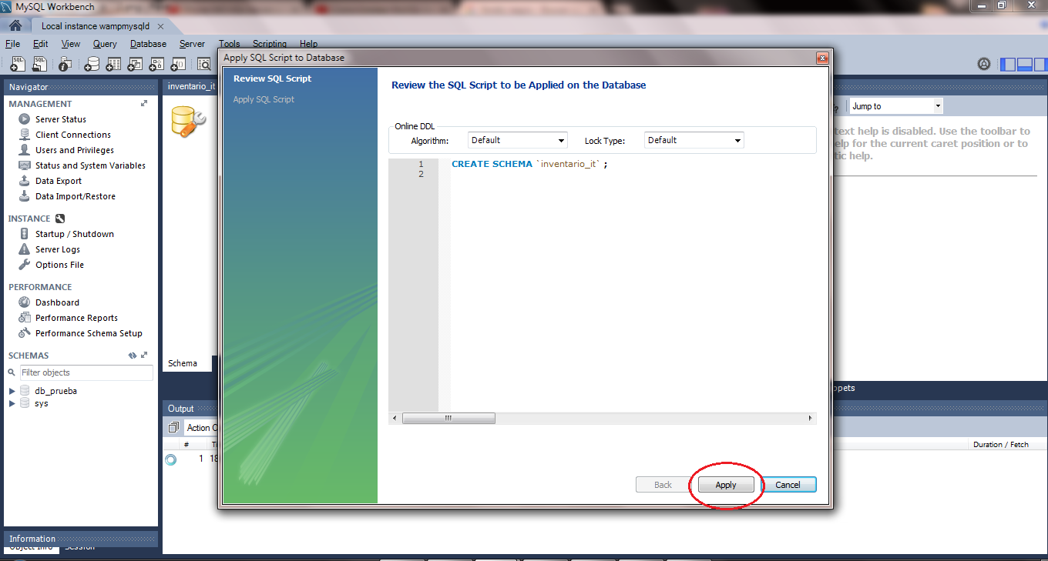Paso 4: verificar si se ha creado la base de datos correctamente.

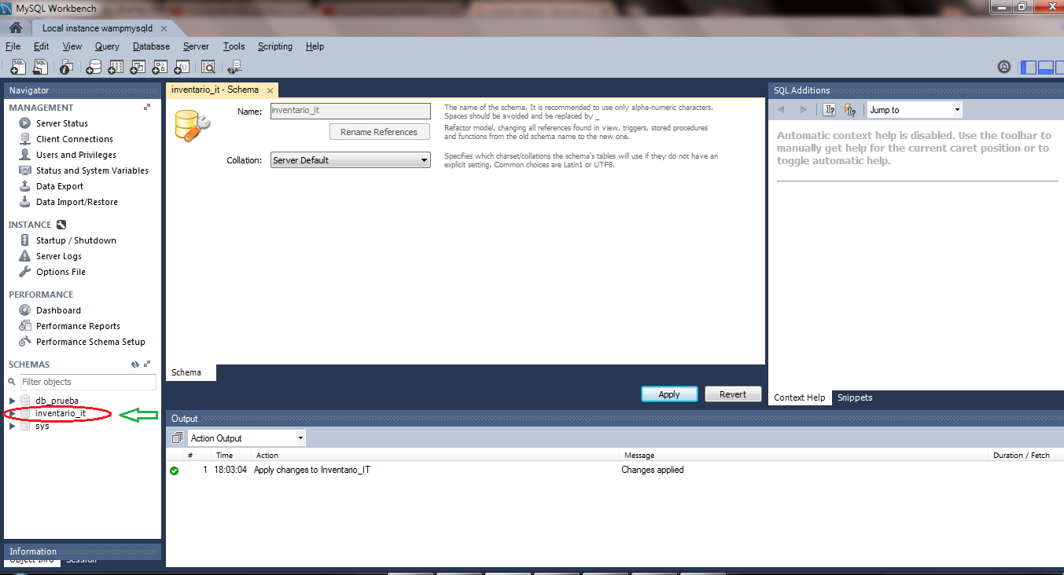

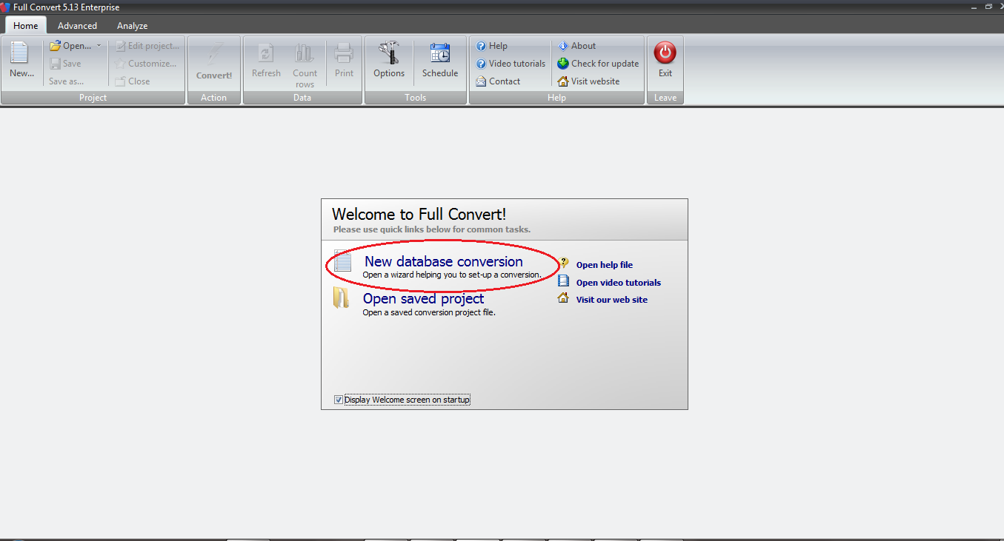Paso 5: Abriremos el programa Full Convert Enterprise y Crearemos una nueva migración.

Paso 6: Seleccionamos el origen de la migración en este caso SQL SERVER, seleccionamos según la configuración de nuestro equipo como lo muestra la flecha verde y para finalizar seleccionamos la base de datos a migrar.

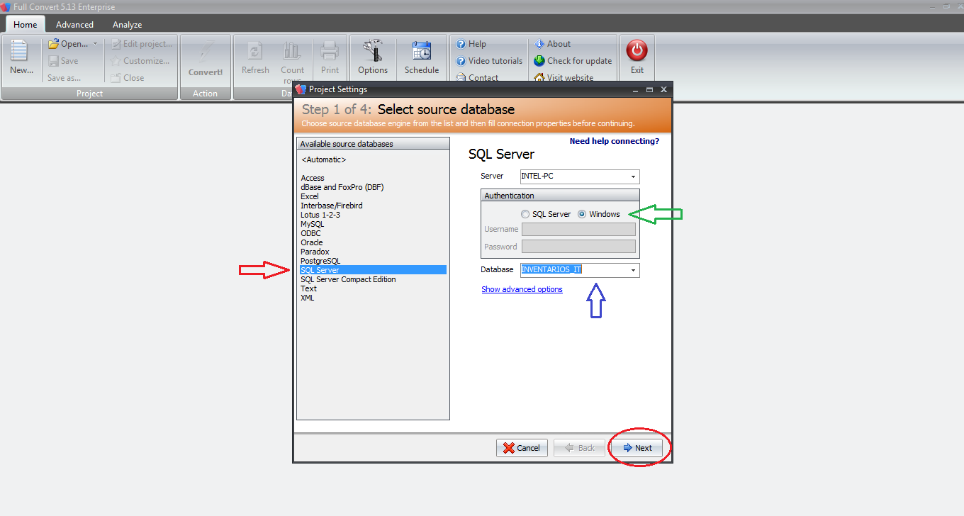

Paso 7: Seleccionamos el destino a migrar en este caso MYSQL, luego escribimos la clave que nos solicita y para finalizar la base de datos.

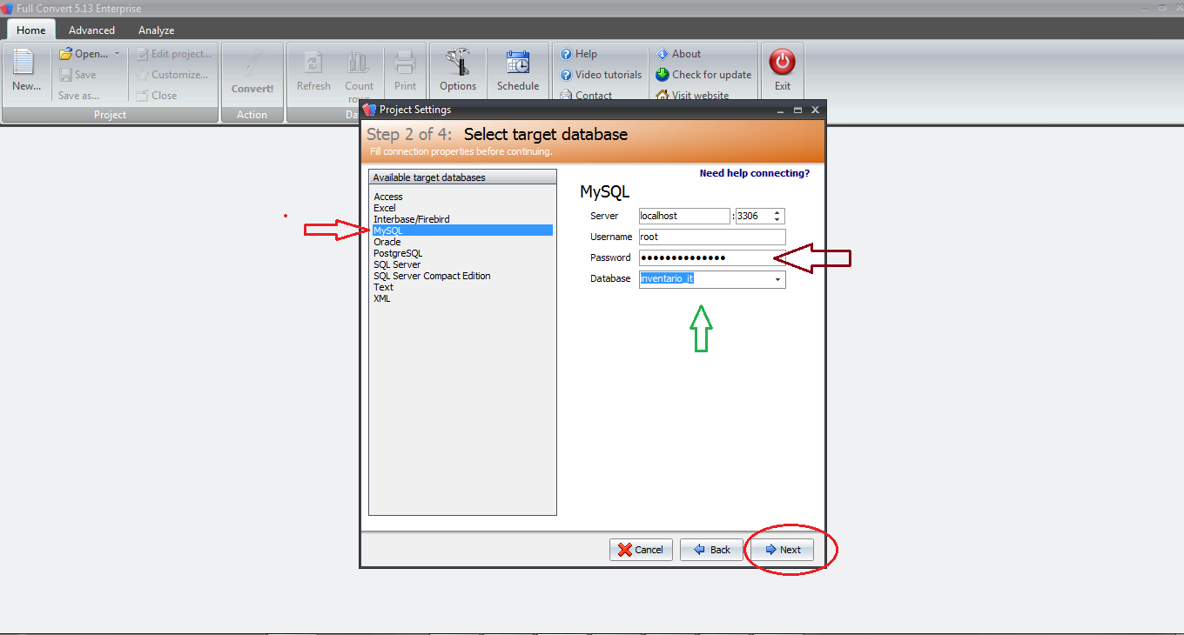

Paso 8: verificamos las tablas a migrar, en la parte derecha se muestran las opciones pertinentes a la migración.

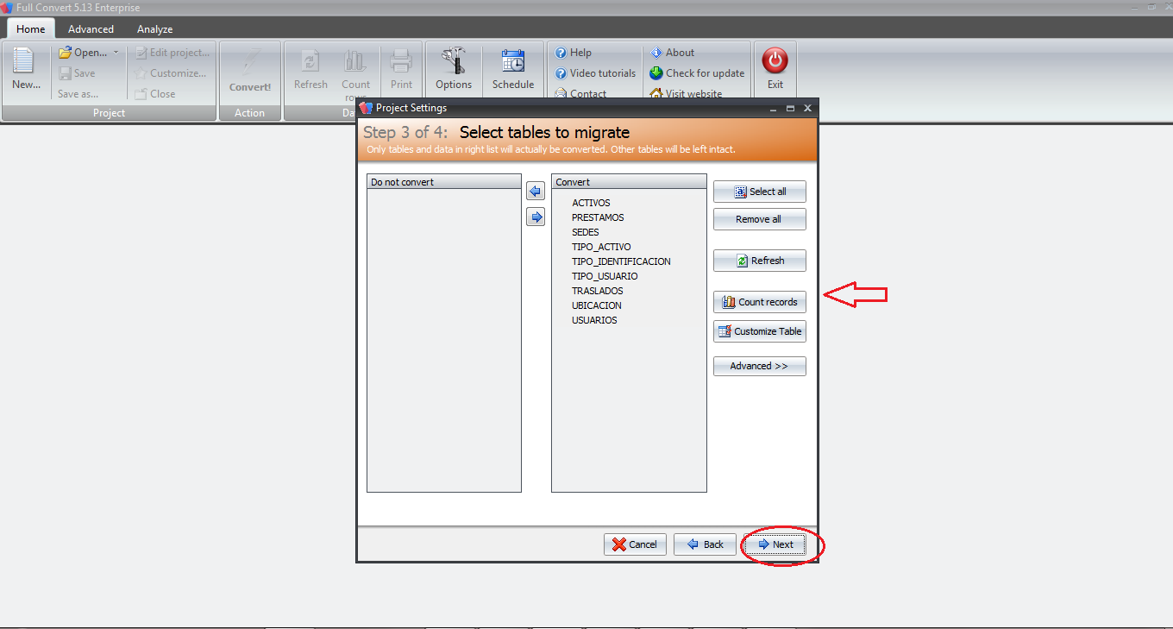

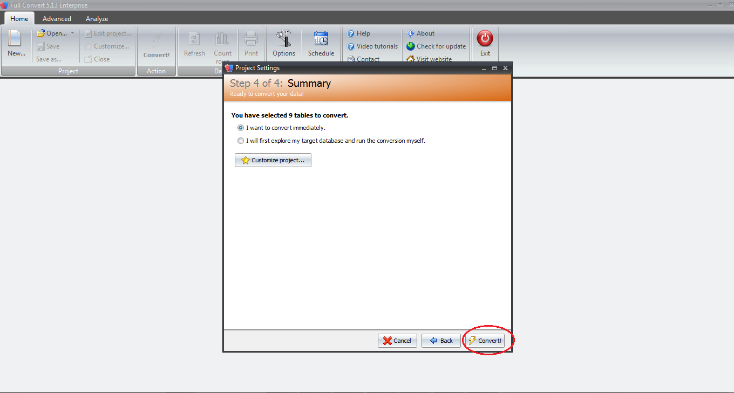Paso 9: Damos clic en Convertir y esperamos unos segundos mientras se migra la base de datos.

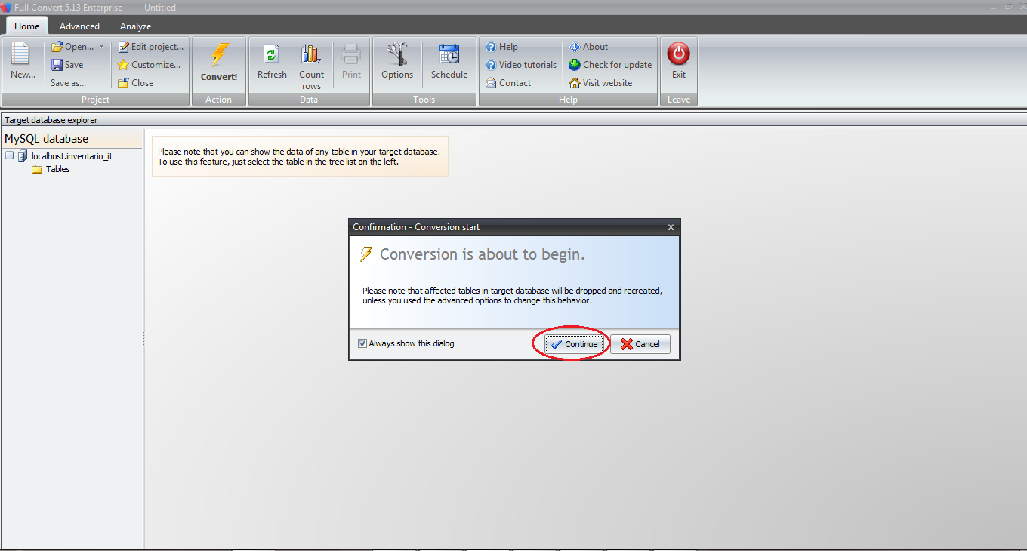

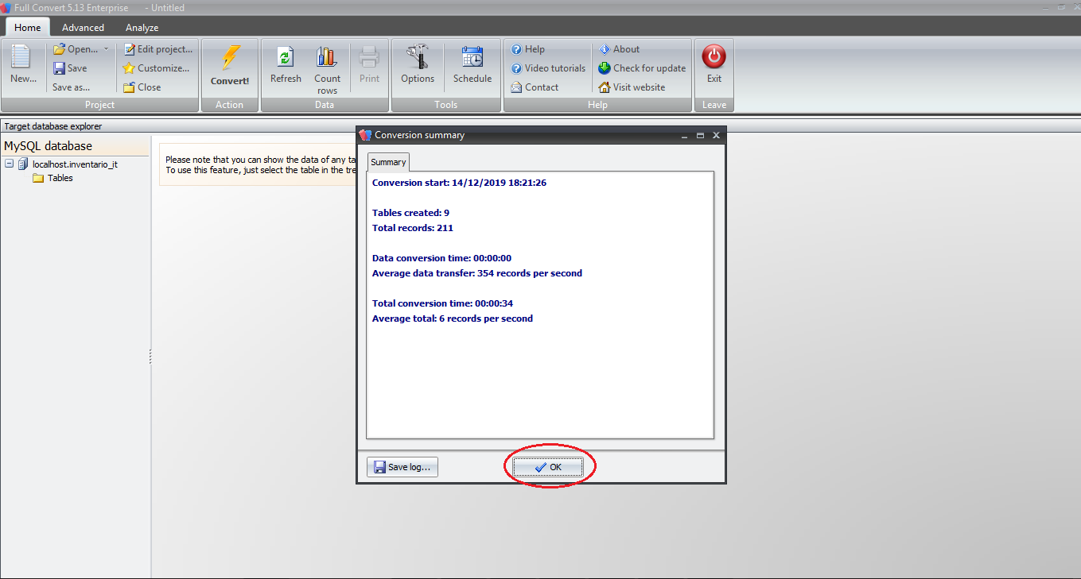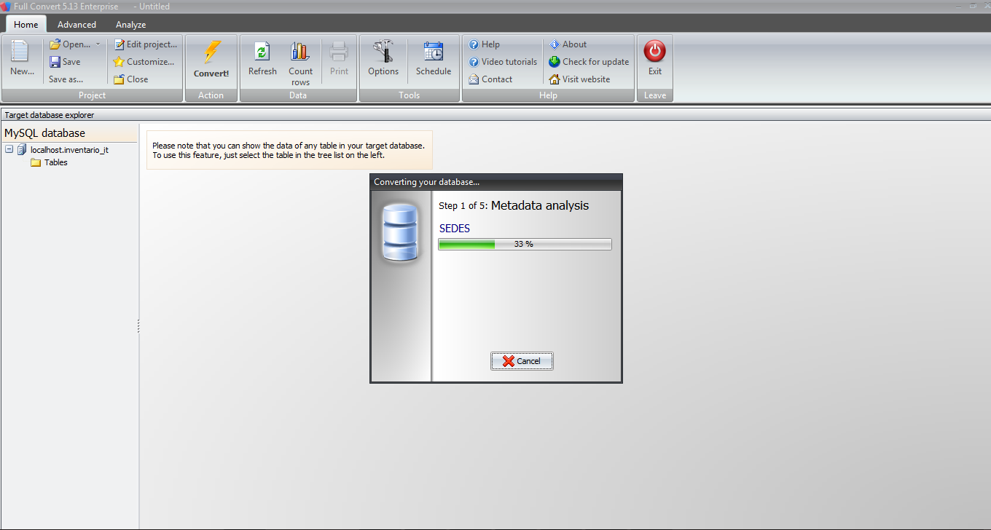

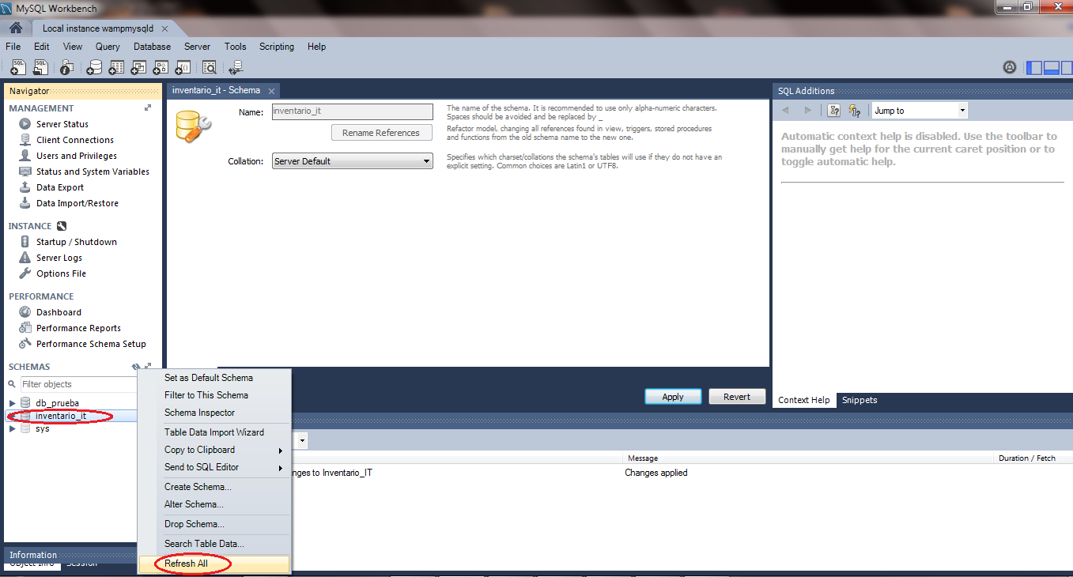Paso 10: entramos en el programa SQL Server workbench y actualizamos la base de datos creada y verificamos que loa datos y tablas hayan migrado correctamente.

